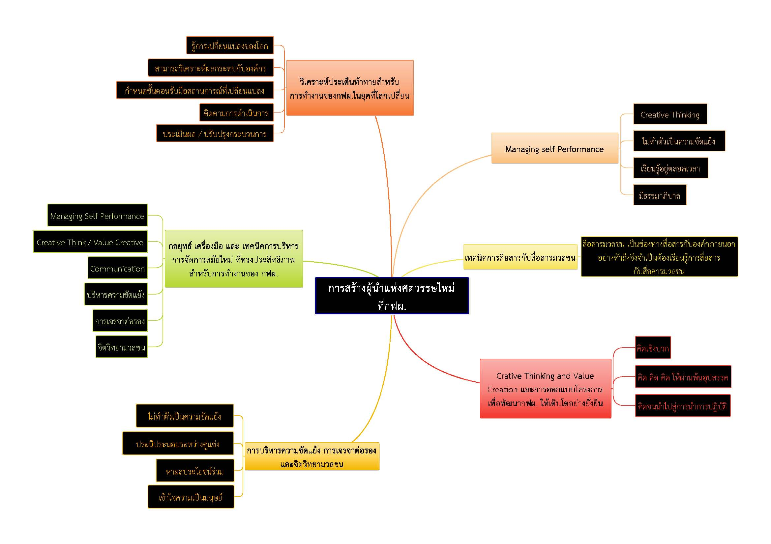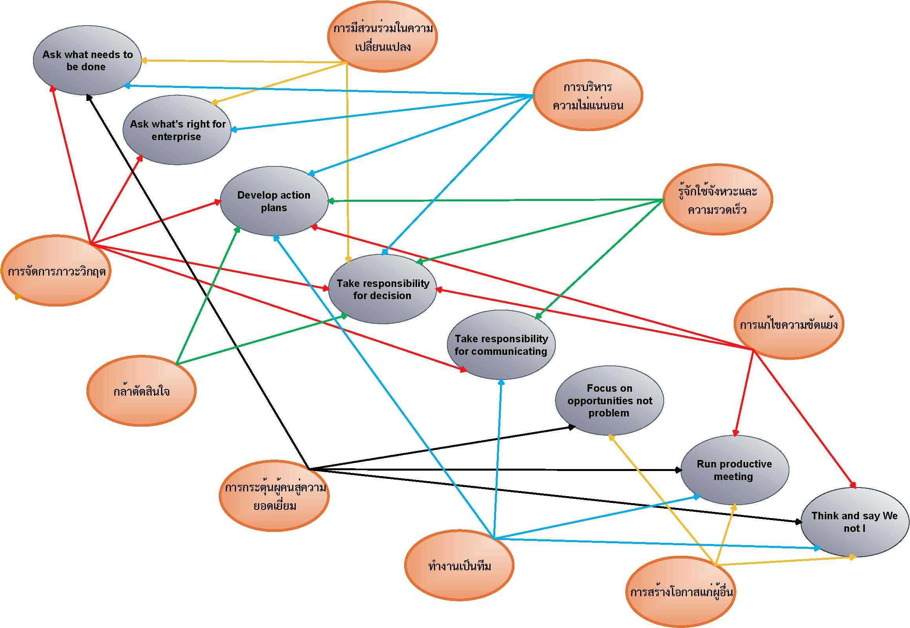

ผู้นำแห่งศตวรรษใหม่ ควรมีคุณสมบัติ เป็นผู้รอบรู้ มีจิตวิทยานำมวลชน และรู้จักประยุกต์เครื่องมือบริหารให้มีความเหมาะกับ เวลา และสภาพแวดล้อม เครื่องมือการบริหารที่ได้เรียนรู้ หรือประสบการณ์ที่ได้รับฟังจากวิทยากรล้วนเป็นประโยชน์
ส่วนข้อเปรียบเทียบภาวะผู้นำตามแนวคิดของ Peter Drucker กับ Dr.Chira Hongladarom สอดคล้องกัน อยู่ที่การจัดกลุ่มหรือแนวทางที่จะนำไปประยุกต์ใช้ ทั้งนี้ก็ขึ้นอยู่กับ เวลา และสภาพแวดล้อม (Time & Space)

